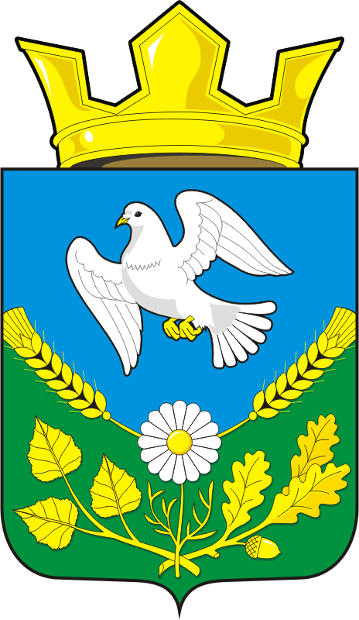

АДМИНИСТРАЦИЯ НАДЕЖДИНСКОГО СЕЛЬСОВЕТА

САРАКТАШСКОГО РАЙОНА ОРЕНБУРГСКОЙ ОБЛАСТИ

П О С Т А Н О В Л Е Н И Е
____________________________________________________________________

от 25.12.2018 г. с. Надеждинка № 67-п

О проведении новогодних мероприятий на территории муниципального образования Надеждинский сельсовет
Саракташского района Оренбургской области.

В целях подготовки и проведения новогодних мероприятий для населения сельсовета, организованного отдыха детей и подростков, создания условий для укрепления их здоровья и творческого развития, предупреждения безнадзорности, правонарушений и травматизма среди несовершеннолетних в дни зимних каникул в декабре 2018 – января 2019 гг.:
1. Провести с 27.12.2018 г. по 09.01.2019 г. новогодние мероприятия на территории муниципального образования.
2. Утвердить состав организационного комитета по проведению новогодних мероприятий ( приложение № 1).
3. Утвердить план основных новогодних мероприятий (приложение № 2).
4.Поручить:
4.1.Чуркиной Н.Н. – директору МОБУ Надеждинская СОШ, Никитиной И.С. – директору Надеждинского ДК, Мисько И.А. – директор Яковлевского клуба, обратив особое внимание на детей из малообеспеченных семей и семей социального риска:
4.1.1. Организовать проведение новогодних мероприятий.
4.1.2.Обеспечить работу учреждений культуры.
4.1.3. Обеспечить сохранность жизни и здоровья детей.
4.1.4. Обеспечить проведение мероприятий для детей и подростков в дни зимних каникул.
4.1.5. Руководителям учреждений обеспечить меры пожарной безопасности при проведении массовых мероприятий.
4.1.6. Запретить применение пиротехнических изделий и других огневых эффектов в помещениях.
4.1.7. Организовать дежурство ответственных сотрудников в учреждениях (Приложение № 3).
5. Обеспечить охрану правопорядка в период массовых и новогодних мероприятий и зимних каникул (Приложение № 4,5).
6.Контроль за исполнением настоящего постановления оставляю за собой.
7.Постановление вступает в законную силу после его подписания.
Глава администрации
МО Надеждинский сельсовет О.А.Тимко

Разослано: Руководителям учреждений, официальный сайт администрации Надеждинского сельсовета, прокуратуре района, в дело.

С постановлением ознакомлены:

Чуркина Н.Н._____________

Никитина И.С.____________

Мисько И.А._____________

Приложение № 1

к Постановлению

администрации МО

Надеждинский сельсовет

от 25.12.2018 г. № 67-п

СОСТАВ

организационного комитета

по проведению новогодних мероприятий

Тимко О.А. – председатель оргкомитета, глава сельсовета;

Яковлева Ю.Л. – специалист сельсовета;

Никитина И.С. – директор Надеждинского ДК;

Чуркина Н.Н. – директор МОБУ Надеждинская СОШ;

Мисько И.С. – директор Яковлевского клуба.

Приложение № 2

к Постановлению

администрации МО

Надеждинский сельсовет

от 25.12.2018 г. № 67-п

ПЛАН

основных новогодних мероприятий

№  п/п | Мероприятия | Дата проведения | Место проведения | Ответственные
1. | «В гости ёлка к нам пришла» - новогодний утренник для дошкольной группы; | 27.12.2018 г. | Надеждинский ДК | Чуркина Н.Н. –директор МОБУ Надеждинская СОШ.
2. | «У ворот Новый год» - новогодний утренник для младших классов; | 29.12.2018 г. | МОБУ Надеждинская СОШ | Чуркина Н.Н. –директор МОБУ Надеждинская СОШ.
3. | «Новогодний калейдоскоп» - новогодний вечер для старших классов; | 29.12.2018 г. | МОБУ Надеждинская СОШ | Чуркина Н.Н. –директор МОБУ Надеждинская СОШ.
4. | «К нам приходит новый год и подарки всем несет!» - детский утренник; | 30.12.2018 г. | Яковлевский клуб | Мисько И.А. /директор Яковлевского клуба/.
5. | «Этот мир очарований, этот мир из серебра» - новогодний бал маскарад; | 31.12.2018 г. | Надеждинский ДК | Никитина И.С. /директор Надеждинского ДК/;  Яковлева Ю.Л. /культорганизатор ДК/
6. | «Новый год в компании с Бабой Ягой» - новогодний калейдоскоп для взрослых. | 31.12.2018 г. | Яковлевский клуб | Мисько И.А. /директор Яковлевского клуба/.
7. | «В компании Деда Мороза» - развлекательная программа для детей | 29.12.2018 г. | Надеждинский ДК | Никитина И.С. /директор Надеждинского ДК/;  Третьякова В.Н. – заведующая филиалом библиотеки.
8. | «Сказочный марафон» | 02.01.2019 г | МОБУ Надеждинская СОШ | Шабанова Е.С. – учитель МОБУ Надеждинская СОШ.
9. | «Новогодний КВН» - для начальных классов | 03.01.2019 г. | МОБУ Надеждинская СОШ | Сметанина Т.Н. - учитель МОБУ Надеждинская СОШ.
10. | «Литературная викторина» | 03.01.2019 г. | МОБУ Надеждинская СОШ | Кожаева Л.А. - учитель МОБУ Надеждинская СОШ.
11. | «Экологический калейдоскоп» | 04.01.2019 г. | МОБУ Надеждинская СОШ | Перегудова Н.Ф. - учитель МОБУ Надеждинская СОШ.
12. | «Химия вокруг нас» | 05.01.2019 г. | МОБУ Надеждинская СОШ | Лигостаева Н.А. - учитель МОБУ Надеждинская СОШ.
13. | «Кто хочет быть математиком» | 06.01.2019 г. | МОБУ Надеждинская СОШ | Пастарнак Н.Г. - учитель МОБУ Надеждинская СОШ.
14. | «Рождество в Германии» | 07.01.2019 г. | МОБУ Надеждинская СОШ | Мирхаева Г.В. - учитель МОБУ Надеждинская СОШ.
15. | «Этот мир очарований! Этот мир из серебра!» | 08.01.2019 г. | Надеждинский ДК | Никитина И.С. /директор Надеждинского ДК/;  Яковлева Ю.Л. /культ. ДК/

Приложение № 3

к Постановлению

администрации МО

Надеждинский сельсовет

от 25.12.2018 г. № 67-п

График дежурства руководителей при проведении новогодних и рождественских праздников 2018 – 2019 годов.

№ п/п | Дата проведения | Время  проведения | Возрастная  категория | Место проведения | Ответственные
1 | 27 декабря  2018 г. | 11-00 ч. | Дошкольная группа | Надеждинский ДК | Чуркина Н.Н. – директор дошкольного учреждения МОБУ Надеждинская СОШ;  Хакимова С.Я. – воспитатель;  Стрижак А.Л. – член ДНД.
2 | 29 декабря  2018 г. | 11-00 ч. | Начальные классы  (1-4 классы) | МОБУ Надеждинская СОШ | Чуркина Н.Н. – директор МОБУ Надеждинская СОШ
3 | 29 декабря  2018 г. | 18-00 ч. | Старшие классы (5-9 классы) | МОБУ Надеждинская СОШ | Чуркина Н.Н. – директор МОБУ Надеждинская СОШ
4 | 30 декабря  2018 г. | 12-00 ч. | Дети дошкольного и школьного возраста | Яковлевский клуб | Мисько И.А. – директор Яковлевского клуба; Сметанин С.Г. – командир ДНД.
5 | 30 декабря  2018 г. | 20-00 ч. | Для взрослых | Надеждинский ДК | Никитина И.С. – директор Надеждинского ДК.
6 | 31 декабря  2018 г. | 20-00 ч. | Для взрослых | Яковлевский клуб | Мисько И.А. – директор Яковлевского клуба.

Приложение № 4

к Постановлению

администрации МО

Надеждинский сельсовет
от 25.12.2018 г. № 67-п

ГРАФИК
дежурств в новогодние и рождественские праздники
на территории МО Надеждинский сельсовет
Дата | Ответственное лицо | Должность | Служебный  телефон | Домашний телефон, сотовый
31.12.2018 | Яковлева Юлия Леонтьевна | Специалист сельсовета | 24-5-31 | 89225528567
01.01.2019 | Тимко Оксана Анатольевна | Глава сельсовета | 24-5-10 | 89228642236
02.01.2019 | Мисько Ирина Александровна | Директор клуба с.Яковлевка | - | 89228440813
03.01.2019 | Логинов Александр Николаевич | Управляющий отделения «Надеждинское» | 24-5-16 | 89325475159
04.01.2019 | Никитина Ирина Станиславовна | Директор Надеждинского ДК | - | 89228260233
05.01.2019 | Чуркина Нина Николаевна | Директор МОБУ Надеждинская СОШ | - | 89228885153
06.01.2019 | Сметанин Сергей Геннадьевич | Староста с.Яковлевка | - | Дом. 24-5-08, 89228675086
07.01.2019 | Косякова Людмила Николаевна | Специалист –бухгалтер сельсовета | 24-5-31 | 89228786015
08.01.2019 | Третьякова Валентина Николаевна | Заведующая филиалом библиотеки | - | 89225418278

Приложение № 5

к Постановлению

администрации МО

Надеждинский сельсовет
от 25.12.2018 г. № 67-п

ГРАФИК
Дежурства народных дружин при Надеждинском ДК и Яковлевском клубе
во время проведения Новогодних и рождественских праздников.

№ п/п | Дата | Дежурные
1 | 27.12.2018 г. | Стрижак А.Л., Кунденко П.Ю.
2 | 29.12.2018 г. | Никитин Е.В., Перегудов М.Н.
3 | 30.12.2018 г. | Сметанин С.Г., Демидов С.П.
4 | 31.12.2018 г | Стрижак А.Л., Кунденко П.Ю.
5 | 01.01.2019 г | Метлов В.В., Тимошенко А.А.
6 | 02.01.2019 г | Стрижак А.Л., Перегудов М.Н.
7 | 03.01.2019 г. | Сметанин С.Г., Никитин Е.В.
8 | 06.01.2019 г. | Кунденко П.Ю., Демидов С.П.
9 | 07.01.2019 г. | Метлов В.В., Тимошенко А.А.
10 | 08.01.2019г. | Сметанин С.Г., Никитин Е.В.

